บทที่ 4
ผลการวิจัย

การวิจัยครั้งนี้มีจุดมุ่งหมายเพื่อนำโปรแกรมพัฒนาครูด้านการจัดการเรียนการสอนแบบบูรณาการ สะเต็ม ไปใช้เพื่อการออกแบบกิจกรรมการจัดการเรียนรู้ตามแนวทางสะเต็มศึกษา จากการประเมินทักษะด้านการออกแบบจัดการเรียนรู้ตามแนวทางสะเต็มศึกษา และประเมินการสดสอบผลสัมฤทธิ์ด้านความรู้ด้านวิทยาศาสตร์ หลังจากที่ผ่านการอบรมด้วยโปรแกรมพัฒนาครูด้านการจัดการเรียนการสอนแบบบูรณาการสะเต็ม ผู้วิจัยนำเสนอผลการศึกษา ดังนี้
1. ผลการใช้โปรแกรมพัฒนาครูด้านการจัดการเรียนการสอนแบบบูรณาการสะเต็ม
2. ผลการประเมินทักษะด้านการออกแบบจัดการเรียนรู้ของนักศึกษาครูวิทยาศาสตร์ทั่วไป
3. ผลสัมฤทธิ์ด้านความรู้ด้านวิทยาศาสตร์ หลังจากที่ผ่านการอบรมด้วยโปรแกรมพัฒนาครูด้านการจัดการเรียนการสอนแบบบูรณาการสะเต็ม
4. ผลการฏิบัติการสอนของนักศึกษาครูวิทยาศาสตร์

ผลการใช้โปรแกรมพัฒนาครูด้านการจัดการเรียนการสอนแบบบูรณาการสะเต็ม
ผู้วิจัยได้ออกแบบและพัฒนาโปรแกรมพัฒนาครูด้านการจัดการเรียนการสอนแบบบูรณาการสะเต็ม ซึ่งเป็นแนวทางการจัดการเรียนการสอนวิทยาศาสตร์ คณิตศาสตร์และเทคโนโลยีตามแนวทางสะเต็มศึกษาสำหรับนักศึกษาครู เป็นการออกแบบรุปแบบกิจกรรมการฝึกอบรมเพื่อเสริมสร้างทักษะและสมรรถนะด้านการจัดการเรียนรู้ตามแนวสะเต็มศึกษาสำหรับนักศึกษาครูวิทยาศาสตร์ ตามขั้นตอนดังนี้
1. ศึกษาวิเคราะห์แนวคิดทฤษฎีเกี่ยวกับหลักการเขียนแผนการจัดการเรียนรู้และแนวทางการจัดการเรียนรู้สะเต็มศึกษาเพื่อออกแบบกิจกรรมและโปรแกรมการจัดกิจกรรมการเรียนการสอนแบบบูรณาการสะเต็มศึกษา
2. ศึกษาเนื้อหา สาระสำคัญของสาระวิทยาศาสตร์ คณิตศาสตร์ การงานอาชีพและเทคโนโลยี และกระบวนการออกแบบเชิงวิศวกรรมในลักษณะของการบูรณาการ
3. ออกแบบกิจกรรมอบรมเชิงปฏิบัติการ เรื่อง การพัฒนาการจัดการเรียนการสอนแบบบูรณาการสะเต็มศึกษา โดยมีผู้เชี่ยวชาญได้ร่วมวิพากษ์และเสนอแนะ แล้วปรับปรุงแก้ไข
4. ออกแบบกิจกรรมการฝึกอบรมประกอบด้วยการให้ความรู้พื้นฐานเกี่ยวกับสะเต็มศึกษา การเขียนผังความคิดเหตุ-ผล การออกแบบการจัดการเรียนรู้ตามแนวคิดการออกแบบเชิงวิศวกรรม (Engineering Design Process) การจัดการเรียนการสอนสำหรับผู้เรียนในศตวรรษที่ 21 และแนวทางในการจัดการจัดการเรียนรู้และการประเมินผลทักษะการเรียนรู้โดยใช้นวัตกรรมด้านการจัดการเรียนรู้ที่บูรณาการการเรียนการสอนในโรงเรียนภายใต้การให้คำแนะนำของผู้เชี่ยวชาญ เครื่องมือที่ใช้ในการวิจัย ได้แก่ โปรแกรมพัฒนาครูด้านการจัดการเรียนการสอนแบบบูรณาการสะเต็ม กิจกรรมการจัดการเรียนรู้แบบบูรณาการสะเต็มศึกษา โดยมีกิจกรรมการออกแบบการเรียนรู้แบบบูรณาการสะเต็มศึกษาในระดับประถมศึกษา ดังนี้

กำหนดการโครงการอบรมเชิงปฏิบัติการ STEM Education สำหรับการจัดกิจกรรมการเรียนรู้
วันที่ 25-26 ตุลาคม 2561
ณ ห้องประชุมชั้น 2 อาคารสิริวิชชญากร คณะครุศาสตร์ มหาวิทยาลัยราชภัฏบุรีรัมย์
************************************
วันที่ 25 ตุลาคม 2561
เวลา 08:00 น. –09:00 น. ลงทะเบียน
09:00 น. – 10:00 น. ประเมินก่อนการอบรม วิทยากรและผู้เข้าร่วมอบรมร่วมสะท้อนประเด็นปัญหาสำคัญด้านการจัดการเรียนการสอนตามแนวทางสะเต็มศึกษา และร่วมนำเสนอแนวปฏิบัติเพื่อแก้ปัญหา
09:00 น. – 12:00 น. กิจกรรมอบรมเชิงปฏิบัติการความรู้พื้นฐานเกี่ยวกับสะเต็มศึกษา การเขียนผังความคิดเหตุ-ผล และสะท้อนผลการเรียนรู้ร่วมกัน
12:00 น. – 13:00 น. พักกลางวัน
13:00 น. - 16:00 น. กิจกรรมอบรมเชิงปฏิบัติการ เรื่อง การวิเคราะห์มาตรฐาน ตัวชี้วัดเพื่อบูรณาการการออกแบบการจัดการเรียนรู้ตามแนวทางสะเต็มศึกษา
16:00 น. - 17:00 น. กิจกรรมอบรมเชิงปฏิบัติการ เรื่อง การออกแบบการจัดการเรียนรู้สะเต็มศึกษาด้วยกระบวนการออกแบบเชิงวิศวกรรม (Engineering Design Process) นำเสนอผลและสะท้อนผลการจัดการเรียนรู้
วันที่ 26 ตุลาคม 2561
09:00 น. –10:00 น. กิจกรรมอบรมเชิงปฏิบัติการ เรื่อง การสร้างสื่อการสอน นำเสนอผลงานที่ได้วางแผนและการออกแบบกิจกรรมการการเรียนรู้ สาธิตกระบวนการ จัดการเรียนรู้ และสะท้อนผลการเรียนรู้ตามมาตรฐานและตัวชี้วัดที่บูรณาการรายวิชา
10:00 น. – 11:00 น. ฝึกปฏิบัติประเมินผลผู้เรียนผ่านกิจกรรมการเรียนรู้ตามแนวทางสะเต็มศึกษา

11:00 น. – 12:00 น. วิทยากรและผู้เข้าร่วมอบรมร่วมวิพากษ์เพื่อปรับปรุงผลงานของครูที่ได้
วางแผนและการออกแบบกิจกรรมการการเรียนรู้ตามแนวทางสะเต็มศึกษา
12:00 น. – 13:00 น. พักกลางวัน
13:00 น. - 15:00 น. สรุปกิจกรรม และสะท้อนประเด็นสำคัญเกี่ยวกับการนำกิจกรรมการเรียนรู้
ตามแนวทางสะเต็มศึกษาไปใช้ในการพัฒนาผู้เรียน
15:00 น. - 16:00 น. ประเมินผลการพัฒนาครูด้วยโปรแกรมการออกแบบการเรียนรู้แบบบูรณา
การสะเต็มศึกษา
16:00 น. - 17:00 น. พิธีปิดกิจกรรม อบรมเชิงปฏิบัติการ

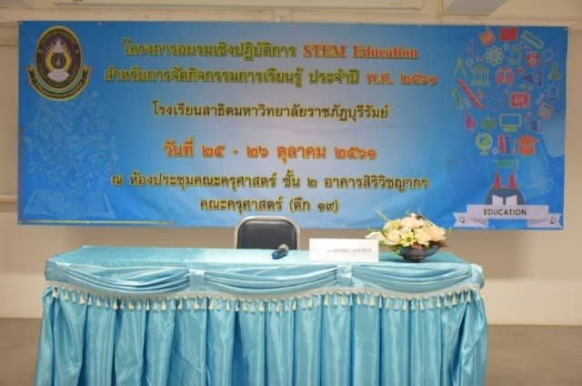
ภาพที่ 4.1 โครงการอบรมเชิงปฏิบัติการ STEM Education สำหรับการจัดกิจกรรมการเรียนรู้
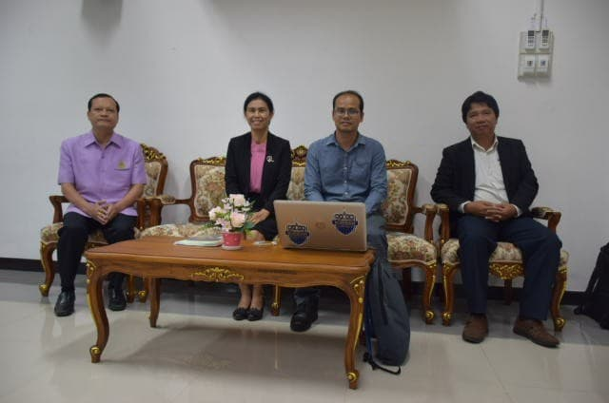
ภาพที่ 4.2 ร่วมพิธีเปิดกิจกรรมโครงการโดยคณะบดีคณะครุศาสตร์และผู้อำนวยการโรงเรียนสาธิตมหาวิทยาลัยราชภัฏบุรีรัมย์

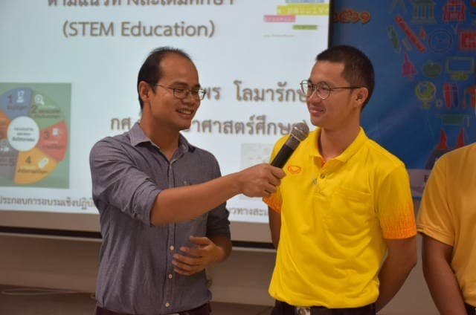
ภาพที่ 4.3 กิจกรรมการอบรมเชิงปฏิบัติการ STEM Education สำหรับการจัดกิจกรรมการเรียนรู้

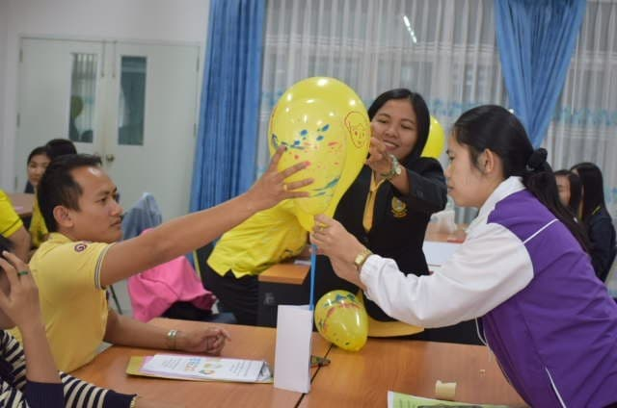
ภาพที่ 4.4 การออกแบบการจัดการเรียนรู้สะเต็มศึกษาด้วยกระบวนการออกแบบเชิงวิศวกรรม (Engineering Design Process)
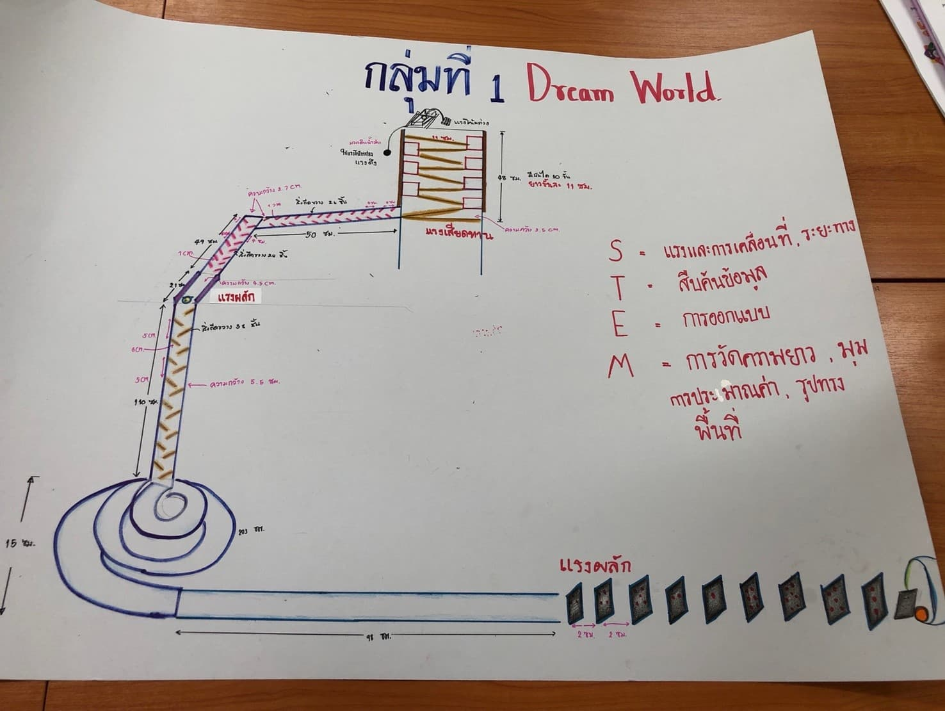
ภาพที่ 4.5 ผลงานการออกแบบการสอนสะเต็มศึกษษตามกระบวนการออกแบบเชิงวิศวกรรม

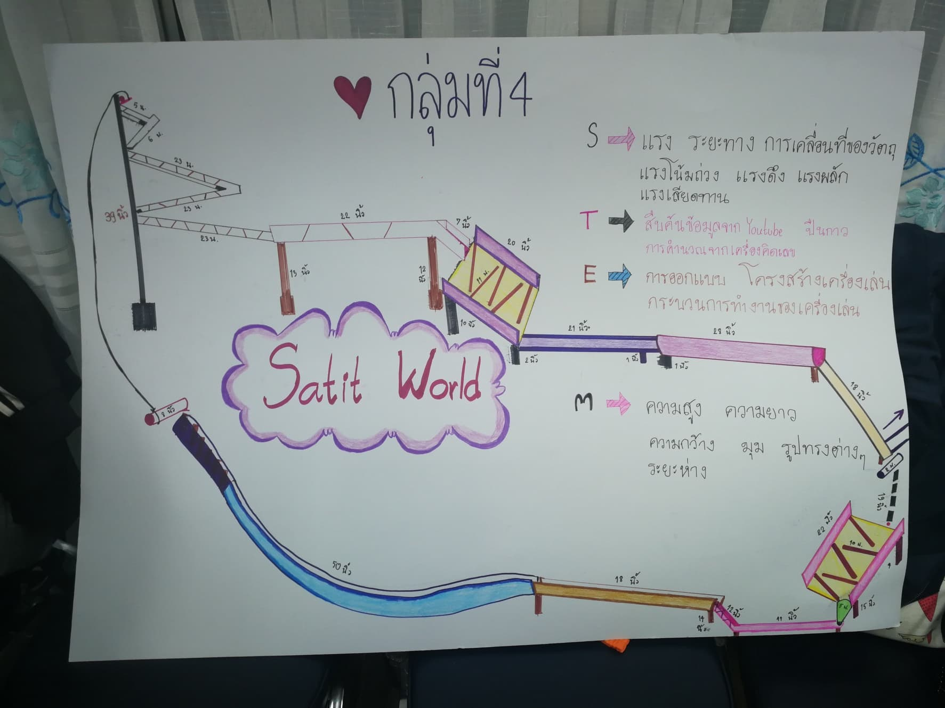
ภาพที่ 4.6 ผลงานการออกแบบการสอนสะเต็มศึกษษตามกระบวนการออกแบบเชิงวิศวกรรม
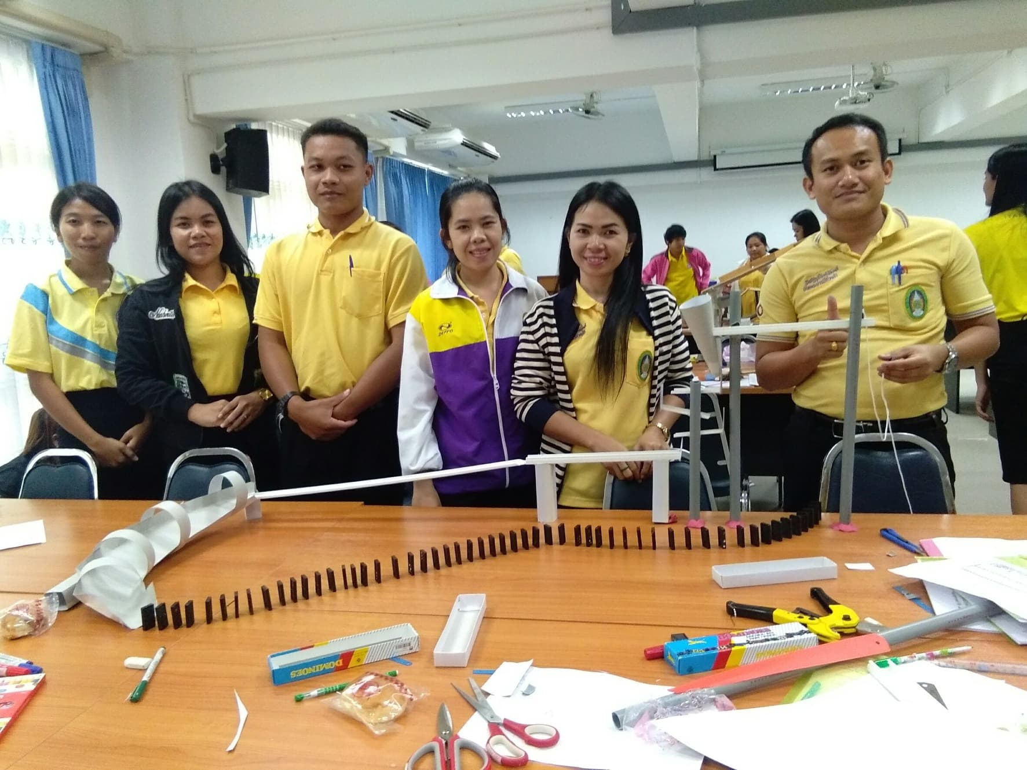
ภาพที่ 4.7 การออกแบบการจัดการเรียนรู้สะเต็มศึกษาด้วยกระบวนการออกแบบเชิงวิศวกรรม (Engineering Design Process)

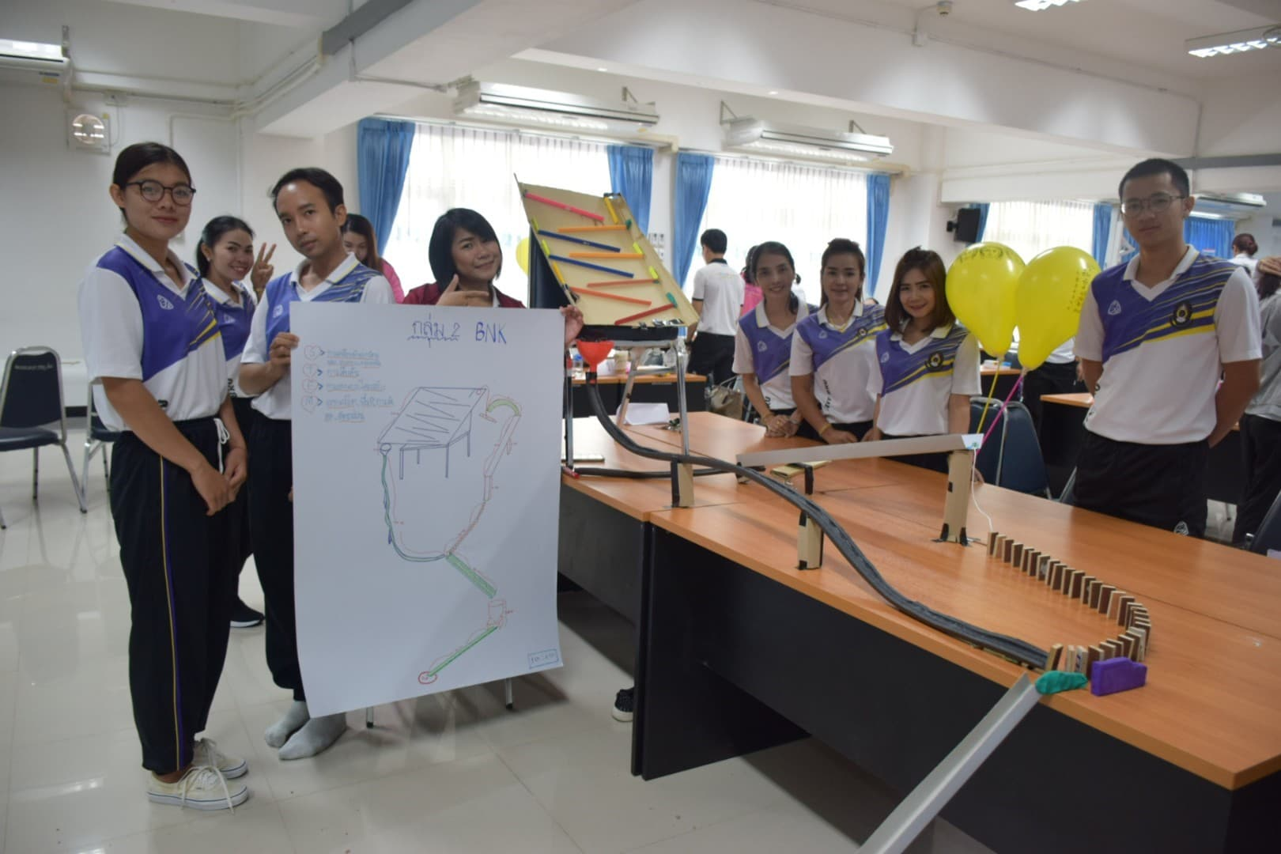
ภาพที่ 4.8 ฝึกปฏิบัติกิจกรรมการเรียนรู้ตามแนวทางสะเต็มศึกษา
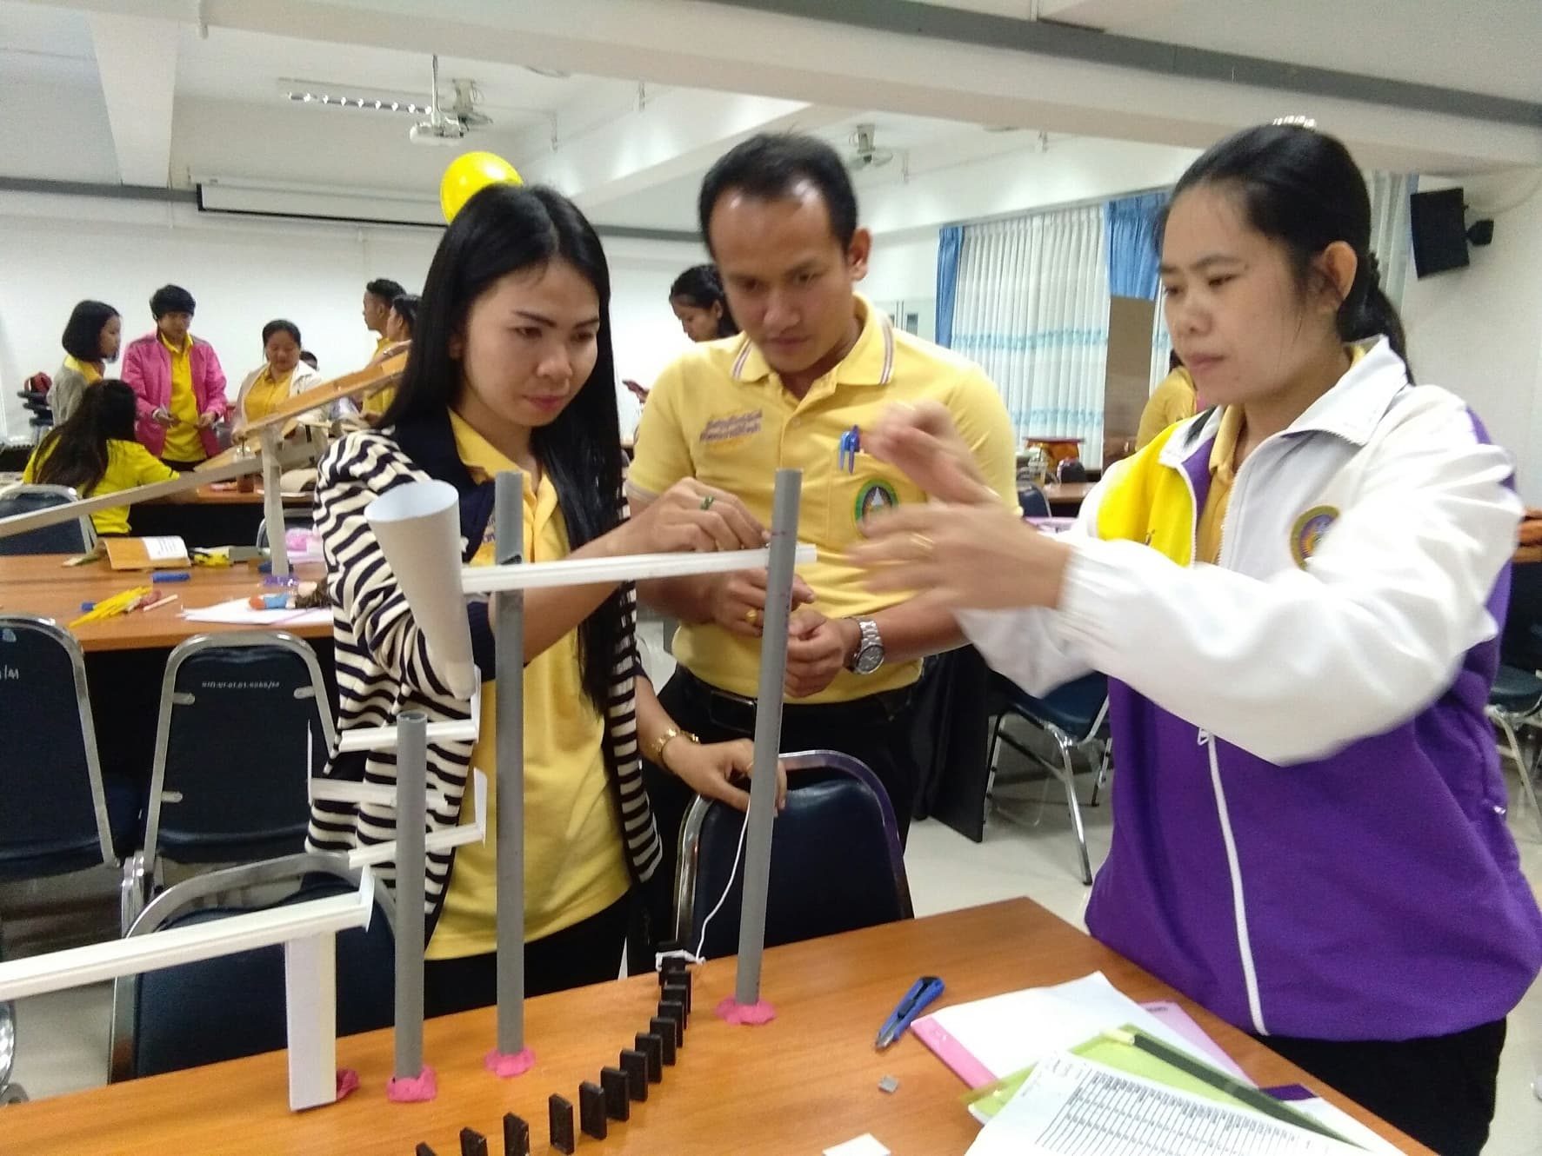
ภาพที่ 4.9 ผู้เข้าร่วมอบรมปรับปรุงผลงานของครูที่ได้ วางแผนและการออกแบบกิจกรรมการการเรียนรู้ตามแนวทางสะเต็มศึกษา
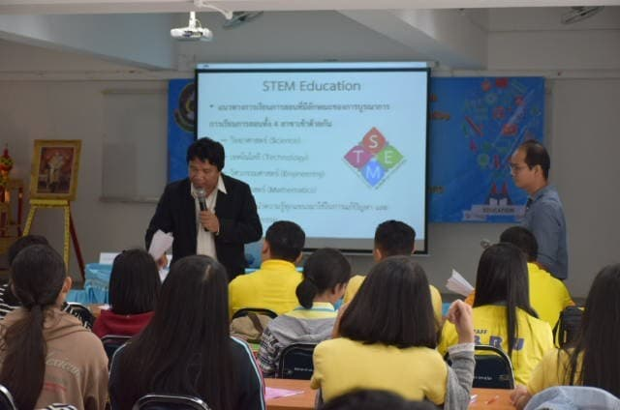

ภาพที่ 4.10 สรุปประเด็นสำคัญเกี่ยวกับการนำกิจกรรมการเรียนรู้ตามแนวทางสะเต็มศึกษาไปใช้ในการพัฒนาผู้เรียน
ผลการประเมินทักษะด้านการจัดการเรียนรู้ของนักศึกษาครูวิทยาศาสตร์ทั่วไป
หลังจากนำแบบประเมินการประเมินทักษะด้านการออกแบบการจัดการเรียนรู้ตามแนวทางสะเต็มศึกษา ซึ่งเป็นเกณฑ์บ่งชี้คุณภาพ ด้านความรู้ความสามารถในการจัดการเรียนการสอนวิทยาศาสตร์ คณิตศาสตร์และเทคโนโลยีตามแนวทางสะเต็มศึกษา ในการวิจัยครั้งนี้ผู้วิจัยได้กำหนดกรอบการประเมินสมรรถนะของครูโดยใช้เกณฑ์บ่งชี้คุณภาพด้านความรู้ความสามารถในการจัดการเรียนการสอนวิทยาศาสตร์ คณิตศาสตร์และเทคโนโลยีตามแนวทางสะเต็มศึกษา ซึ่งทักษะด้านการจัดการเรียนรู้ประเมินได้จากเกณฑ์บ่งชี้ระดับคุณภาพ 4 ระดับ คือ ยอดเยี่ยม (Distinguished) ชำนาญ (Proficient) เริ่มชำนาญ (Approaching Proficient) และเริ่มต้น (Beginning) ผู้วิจัยได้กำหนดตัวชี้วัดและเกณฑ์ในการประเมินสมรรถนะด้านการจัดการเรียนรู้ตามแนวทางสะเต็มศึกษาของนักศึกษาครู โดยนักศึกษาครูวิทยาศาสตร์ ที่สมัครใจเข้าร่วมโครงการเป็นนักศึกษาฝึกประสบการณ์การสอนวิชาชีพครู (โดยอบรมเชิงปฏิบัติการร่วมกันทั้งโรงเรียน ต่อเนื่องกันจนครบ 12 ชั่วโมง และมีการนิเทศกติดตามประเมินผลการออกแบบการจัดการเรียนรุ้ที่โรงเรียน) ตามกำหนดการ โครงการอบรมเชิงปฏิบัติการ การออกแบบการเรียนรู้แบบบูรณาการสะเต็มศึกษา และแนวทางการพัฒนาผู้เรียนในศตวรรษที่ 21 วันที่ 25-26 ตุลาคม 2561 ณ มหาวิทยาลัยราชภัฏบุรีรัมย์
ในการจัดกิจกรรมตามแผนการจัดการเรียนรู้ของครูวิทยาศาสตร์ใช้รูปแบบกิจกรรมโครงงานมีกระบวนการและขั้นตอนแตกต่างกันไปแนวคิดการจัดการเรียนรู้แบบใช้โครงงานเป็นฐาน ที่ปรับจากการศึกษาการจัดการเรียนรู้แบบ Project based learning ที่ได้จากโครงการสร้างชุดความรู้เพื่อสร้างเสริมทักษะแห่งศตวรรษที่ 21 ของเด็กและเยาวชน: จากประสบการณ์ความสำเร็จของโรงเรียนไทย (ดุษฎี โยเหลา และคณะ : 2557) ขั้นตอนการจัดกิจกรรมตามแผนการจัดการเรียนรู้ของนักศึกษาครูวิทยาศาสตร์มีรายละเอียดดังนี้
ตารางที่ 4.1 ขั้นตอนการจัดกิจกรรมตามแผนการจัดการเรียนรู้ของนักศึกษาครูวิทยาศาสตร์โรงเรียนสาธิตมหาวิทยาลัยราชภัฏบุรีรัมย์
ระยะ | ขั้นตอน | กิจกรรมการเรียนรู้
ระยะที่ 1 | 1.ขั้นให้ความรู้พื้นฐาน  2.ขั้นกระตุ้นความสนใจ  3.ขั้นจัดกลุ่มร่วมมือและขั้นแสวงหาความรู้ | การเตรียมความพร้อม  - กระตุ้นความสนใจโดยการใช้คำถาม  - ให้นักเรียนสังเกตตัวอย่างแป้งโดว์ที่ครูเตรียมไว้  - ครูตั้งคำถามเพื่อกระตุ้นให้นักเรียนเกิดความสนใจ  - จากนั้นพานักเรียนทำการทดลองเรื่องตัวนำและฉนวนไฟฟ้า  - กระตุ้นให้นักเรียนตั้งปัญหาที่สนใจจะศึกษาจากการทดลอง
ระยะที่ 2 | 4.ขั้นจัดกลุ่มร่วมมือและขั้นแสวงหาความรู้  5.ขั้นสรุปสิ่งที่เรียนรู้ | การปฏิบัติการสอน  - ให้นักเรียนทำการออกแบบและสร้างแบบจำลองวงจรไฟฟ้าอย่างง่ายจากแป้งโดว์ เพื่อตรวจสอบหาคำตอบจากปัญหาที่ตั้งไว้  - นักเรียนสรุปผลของโครงงานวิทยาศาสตร์  - นักเรียนแต่ละกลุ่มเตรียมนำเสนอผลงานหน้าชั้นเรียน
ระยะที่ 3 | 6.ขั้นนำเสนอผลงาน | การสรุปสิ่งที่เรียนรู้  - นักเรียนแต่ละกลุ่มนำเสนอผลงานของกลุ่มตัวเอง  - ครูและนักเรียนสรุปและอภิปรายผลร่วมกัน
ในการวัดและประเมินผลการปฏิบัติการสอนของนักศึกษาครู ใช้วิธีการในการประเมินที่หลายหลาย คือ นักเรียนและครูประเมินโครงงานและการนำเสนอโครงงานวิทยาศาสตร์ตามแนวทางสะเต็มศึกษา ครูประเมินทักษะในการทำโครงงานวิทยาศาสตร์ และนักเรียนเขียนเขียนสะท้อนความคิดเห็นต่อวิชาวิทยาศาสตร์ตามแนวทางสะเต็มศึกษา ส่วนการประเมินการประเมินทักษะด้านการออกแบบการจัดการเรียนรู้ตามแนวทางสะเต็มศึกษาของนักศึกษาครูวิทยาศาสตร์ ผู้วิจัยได้นิเทศกติดตามประเมินผลชั้นเรียนแบบไม่เป็นทางการ ใช้การสัมภาษณ์ ตรวจวิเคราะห์เอกสาร ตวรวจผลงานของนักศึกษาครูที่ได้เตรียมออกแบบและวางแผนการสอนในเวลาเรียนปกติ การนัดหมายให้ส่งงาน และกำหนดให้มีการนิเทศติดตามหลังกระบวนการฝึกอบรมด้วยโปรแกรมการพัฒนาการจัดการเรียนการสอนแบบบูรณาการสะเต็ม ซึ่งกิจกรรมนิเทศติดตามเริ่มในระหว่างวันที่ 15 พฤศจิกายน พ.ศ.2561 ถึงวันที่ 24 ธันวาคม พ.ศ.2561 ผลการประเมินทักษะด้านการจัดการเรียนรู้ตามแนวทางสะเต็มศึกษาของนักศึกษาครูวิทยาศาสตร์ เป็นตารางที่ 4.2

ตารางที่ 4.2 ผลการประเมินทักษะด้านการจัดการเรียนรู้ตามแนวทางสะเต็ฒศึกษาของนักศึกษาครูวิทยาศาสตร์ โรงเรียนสาธิตมหาวิทยาลัยราชภัฏบุรีรัมย์
สมรรถนะด้านการจัดการเรียนรู้ | ทักษะด้านการจัดการเรียนรู้ตามแนวทางสะเต็มศึกษา (ค่าเฉลี่ยรายด้าน) | S.D.
1. การวางแผนสำหรับการจัดการเรียนรู้ตามแนวทางสะเต็ม (ก่อนการสอน) | 2.75 | 0.25
2. การจัดบรรยากาศในการเรียนรู้และการบริหารจัดการห้องเรียนสะเต็ม | 2.67 | 0.38
3. กลยุทธ์กระตุ้นผู้เรียนให้เกิดการเรียนรู้ที่มีประสิทธิภาพ | 2.83 | 0.21
4. ผลย้อนกลับและการประเมินผลผู้เรียน | 2.75 | 0.34
5. สะท้อนผลการจัดการเรียนรู้ (หลังการสอน) | 2.92 | 0.27
ทักษะด้านการจัดการเรียนรู้ตามแนวทางสะเต็มศึกษา (ค่าเฉลี่ย) | 2.76 | 0.32

ผลการประเมินทักษะด้านการจัดการเรียนรู้ตามแนวทางสะเต็มศึกษา โดยใช้ผู้ประเมินที่เป็นอาจารย์นิเทศการสอนในสาขาวิชาวิทยาศาสตร์ทั่วไป คณะครุศาสตร์ จำนวน 3 ท่าน พบว่าสมรรถนะด้านความรู้ในเนื้อหาผนวกวิธีสอนของนักศึกษาครูวิทยาศาสตร์ ทั้ง 5 องค์ประกอบ มีผลการประเมิน (ค่าเฉลี่ยรายด้าน) เท่ากับ 2.76 (S.D.=0.32) ซึ่งอยู่ในระดับคุณภาพระดับเริ่มชำนาญ (Approaching Proficient)
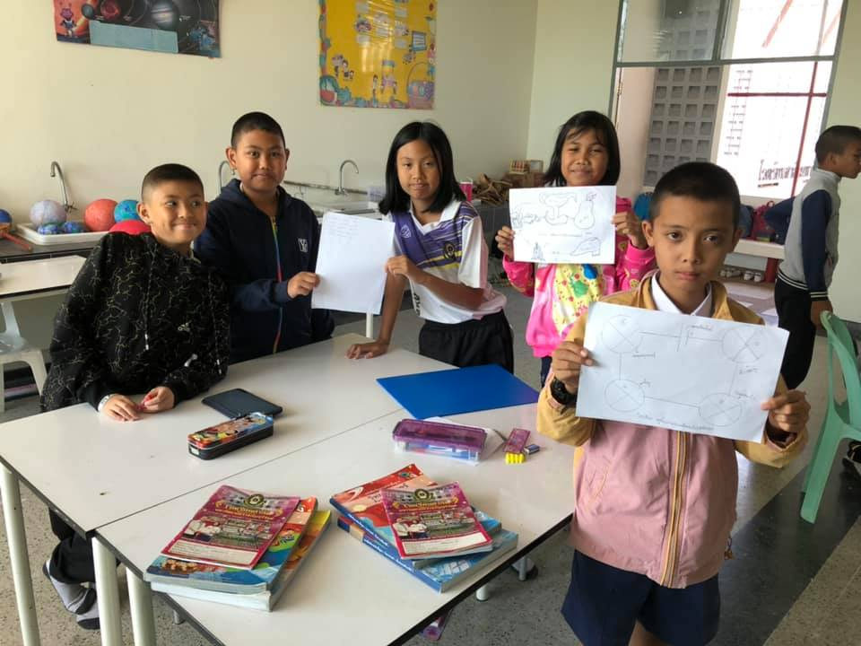

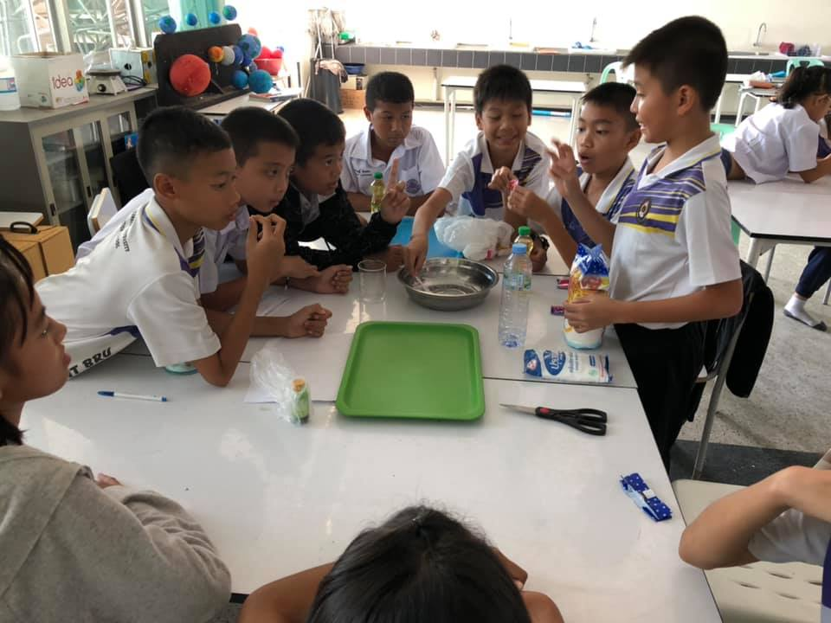
ภาพที่ 4.11 การออกแบบกิจกรรมการเรียนการสอนและการนำกิจกรรมการเรียนรู้ตามแนวทางสะเต็มศึกษาไปใช้ในการพัฒนาผู้เรียนโดยนักศึกษาครูที่ผ่านการอบรม
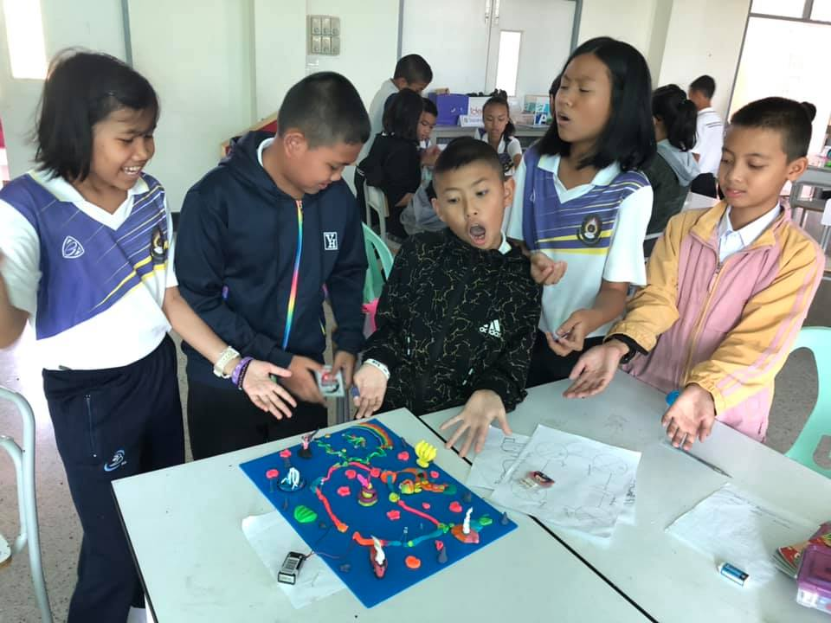

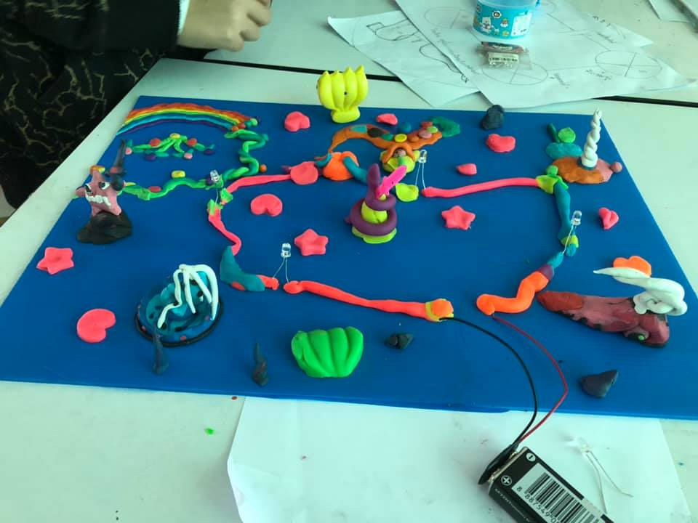
ภาพที่ 4.12 ผลงานของนักเรียนจากการนำกระบวนการออกแบบเชิงวิศวกรรมไปใช้จัดการเรียนการสอน เรื่อง วิสวกรการออกแบบเมืองด้วยแป้งโดว์

ผลสัมฤทธิ์ด้านความรู้ด้านวิทยาศาสตร์ หลังจากที่ผ่านการอบรมด้วยโปรแกรมการพัฒนาการจัดการเรียนการสอนแบบบูรณาการสะเต็ม
ข้อมูลที่นำมาวิเคราะห์คือคะแนนจากแบบทดสอบวัดความรู้ด้านวิทยาศาสตร์ ซึ่งเป็นแบบทดสอบปรนัยชนิดเลือกตอบ 4 ตัวเลือก จำนวน 43 ข้อ (คะแนนเต็ม 43 คะแนน) ที่มีค่าความยาก 0.56-0.76 ค่าอำนาจจำแนก 0.26-0.63 และความเชื่อมั่นของแบบทดสอบทั้งฉบับ (Lovett Reliability) 0.8635 ส่วนแบบทดสอบอัตนัยชนิดตอบสั้น จำนวน 31 ข้อ (คะแนนเต็ม 37 คะแนน) ที่มีค่าความยาก 0.56-0.70 ค่าอำนาจจำแนก 0.33-0.46 และความเชื่อมั่นของแบบทดสอบทั้งฉบับ (Coefficient Alpha) เป็น 0.859 โดยคะแนนรวมของแบบสอบทั้งสองชุด มีคะแนนรวม 80 คะแนน
คะแนนความรู้ด้านวิทยาศาสตร์หลังการฝึกอบรมด้วยโปรแกรมพัฒนานักศึกษาครูวิทยาศาสตร์ตามแนวคิดสะเต็มศึกษา โรงเรียนสาธิตมหาวิทยาลัยราชภัฏบุรีรัมย์ เมื่อนำคะแนนสอบหลังเรียนมาเปรียบเทียบกับคะแนนเกณฑ์มาตรฐานที่ตั้งไว้ที่ร้อยละ 80 (หรือ 64 คะแนน) ผลการทดสอบหลังการฝึกอบรมด้วยโปรแกรมพัฒนานักศึกษาครูวิทยาศาสตร์ตามแนวทางสะเต็มศึกษา พบว่านักศึกษาครูวิทยาศาสตร์มีคะแนนเฉลี่ยเท่ากับ 65 คะแนน คิดเป็นร้อยละ 81.25 และเมื่อเปรียบเทียบระหว่างเกณฑ์กับคะแนนสอบของนักศึกษาครูหลังการฝึกอบรมด้วยโปรแกรมพัฒนาครูแบบบูรณาการแนวคิดสะเต็มศึกษา พบว่าคะแนนสอบของนักศึกษาครูวิทยาศาสตร์หลังเรียนสูงกว่าเกณฑ์ ดังนั้นจึงสามารถสรุปได้ว่าความรู้ด้านเนื้อหาวิทยาศาสตร์ของนักศึกษาครูวิทยาศาสตร์หลังการอบรมด้วยโปรแกรมพัฒนานักศึกษาครูวิทยาศาสตร์ตามแนวคิดสะเต็มศึกษามีคะแนนสูงกว่าเกณฑ์ร้อยละ 80

ผลการฏิบัติการสอนของนักศึกษาครูวิทยาศาสตร์
ในการวิจัยครั้งนี้ ผู้วิจัยได้ดำเนินการวิจัยเชิงคุณภาพ (Qualitative Research) ผู้วิจัยได้ดำเนินการวิเคราะห์ข้อมูล และได้นำเสนอตามหัวข้อดังต่อไปนี้
1. ผลการประเมินโครงงานและการนำเสนอโครงงานวิทยาศาสตร์ตามแนวทางสะเต็มศึกษา
2. ผลการประเมินทักษะกระบวนการทางวิทยาศาสตร์
3. ผลการสะท้อนความคิดเห็นของนักเรียนต่อวิชาวิทยาศาสตร์
1. ผลการประเมินโครงงานวิทยาศาสตร์
การวิเคราะห์การประเมินโครงงานและการนำเสนอโครงงานจากโปสเตอร์ของนักเรียน ผู้วิจัยได้ทำการประเมินเป็นรายกลุ่ม ซึ่งในการประเมินโครงงานของนักเรียนนี้ ผู้วิจัยได้กำหนดให้นักเรียนกลุ่มอื่น ๆ ได้มีบทบาทเป็นผู้ประเมินด้วย โดยในการประเมินโครงงานจะเป็นการประเมินตามสภาพจริง (Authentic Assessment) การประเมินครั้งนี้ผู้วิจัยมีจุดมุ่งหมายเพื่อทราบความรู้ความเข้าใจของนักเรียนเป็นรายกลุ่ม ในการจัดการเรียนรู้ด้วยกิจกรรมโครงงานวิทยาศาสตร์ ดังนั้นผู้วิจัยจึงดำเนินการวิเคราะห์ข้อมูลได้ ดังนี้

ตารางที่ 4.3 ผลการประเมินโครงงานและการนำเสนอโครงงานวิทยาศาสตร์ตามแนวทางสะเต็มศึกษาของนักเรียนจำแนกตามกลุ่ม
กลุ่มที่ | ค่าเฉลี่ย | ส่วนเบี่ยงเบนมาตรฐาน | ร้อยละ
กลุ่มที่ 1 | 33.2 | 0.36 | 83%
กลุ่มที่ 2 | 30.2 | 0.73 | 75.5%
กลุ่มที่ 3 | 30.2 | 0.71 | 75.5%
กลุ่มที่ 4 | 27 | 0.64 | 67.5%
กลุ่มที่ 5 | 25.8 | 0.64 | 64.5%
จากตารางที่ 4.3 ผลการวิเคราะห์การสรุปการประเมินโครงงานวิทยาศาสตร์ พบว่าคะแนนโดยเฉลี่ยรายกลุ่มของนักเรียนชั้นประถมศึกษาตอนปลาย ที่ได้รับการจัดกิจกรรมการเรียนรู้ที่มีการใช้โครงงานเป็นฐาน เรื่อง การต่อวงจรไฟฟ้าอย่างง่ายจากแป้งโดว์ ในแต่ละกลุ่มเมื่อสรุปเป็นร้อยละพบว่า นักเรียนแต่ละกลุ่มมีคะแนนอยู่ในระดับสูง เมื่อนำผลมาวิเคราะห์เป็นรายด้านพบว่านักเรียนทุกกลุ่มส่วนใหญ่ได้คะแนนมากที่สุด คือ การเลือกใช้วัสดุและเครื่องมือที่เหมาะสมในการสำรวจตรวจสอบ ส่วนการแปลความหมายของข้อมูลและการสรุปผลของข้อมูลพบว่านักเรียนส่วนใหญ่ยังต้องพัฒนาเพิ่มอีก

ตารางที่ 4.4 ผลการสรุปการนำเสนอโครงงานวิทยาศาสตร์ตามแนวทางสะเต็มศึกษา ของนักเรียนชั้นประถมศึกษาตอนปลาย ที่ได้รับการจัดกิจกรรมการเรียนรู้ที่มีการใช้โครงงานเป็นฐาน เรื่อง การต่อวงจรไฟฟ้าอย่างง่ายจากแป้งโดว์
กลุ่มที่ | ค่าเฉลี่ย | ส่วนเบี่ยงเบนมาตรฐาน | ร้อยละ
กลุ่มที่ 1 | 32.2 | 0.68 | 80.5%
กลุ่มที่ 2 | 31.2 | 0.65 | 78%
กลุ่มที่ 3 | 31.4 | 0.63 | 78.5%
กลุ่มที่ 4 | 25.2 | 0.71 | 63%
กลุ่มที่ 5 | 30.4 | 0.46 | 76%
จากตารางที่ 4.4 ผลการวิเคราะห์การสรุปการนำเสนอโครงงานวิทยาศาสตร์ พบว่าคะแนนโดยเฉลี่ยรายกลุ่มนักเรียนชั้นประถมศึกษาปีที่ 6 ที่ได้รับการจัดกิจกรรมการเรียนรู้ที่มีการใช้โครงงานเป็นฐาน เรื่อง การต่อวงจรไฟฟ้าอย่างง่ายจากแป้งโดว์ เมื่อสรุปคะแนนเป็นร้อยละพบว่า นักเรียนแต่ละกลุ่มมีอยู่ในระดับสูง เมื่อวิเคราะห์เป็นรายข้อพบว่านักเรียนส่วนใหญ่ได้คะแนนมากที่สุด คือ การนำเสนอโครงงานได้ทันตามเวลาที่กำหนด ส่วนข้อที่นักเรียนแต่ละกลุ่มส่วนใหญ่ยังต้องพัฒนาเพิ่มอีก คือ การมีเทคนิคในการนำเสนอโครงงานอย่างเป็นระบบ การตอบคำถามจากครูและสมาชิกในชั้นเรียนได้อย่างชัดเจน และ การนำเสนอและการอธิบายเข้าใจได้ง่าย และได้ใจความที่สมบูรณ์
2. การวิเคราะห์ทักษะกระบวนการทางวิทยาศาสตร์
การวิเคราะห์แบบประเมินทักษะในการทำโครงงานเป็นรายกลุ่ม โดยผู้วิจัยได้ทำการวิเคราะห์นักเรียนทั้งหมด 5 กลุ่ม โดยใช้แบบประเมินทักษะในการทำโครงงาน ประกอบไปด้วยทักษะกระบวนการทางวิทยาศาสตร์ 11 ทักษะ ดังนี้
1) ทักษะการกำหนดปัญหาและการตั้งสมมติฐาน
2) ทักษะการออกแบบการทดลอง
3) ทักษะการใช้อุปกรณ์และเครื่องมือที่ใช้ในการทดลอง
4) ทักษะการดำเนินการทดลอง
5) ทักษะการบันทึกผล
6) ทักษะการจัดกระทำข้อมูล
7) ทักษะการแปลวามหมายข้อมูลและการสรุปผลข้อมูล
8) ทักษะการค้นหาข้อมูลหรือข้อเท็จจริง
9) ทักษะการนำเสนอโครงงาน
10) ทักษะในการให้เหตุผล
11) ทักษะการทำงานเป็นทีม
จากนั้นผู้วิจัยได้นำข้อมูลที่ได้จากการเก็บรวบรวมมาทำการวิเคราะห์ข้อมูลเชิงคุณภาพ (Qualitative Analysis) โดยใช้เทคนิคการจำแนกและการจัดระบบข้อมูล (Typology and Taxonomy) ซึ่งสามารถสรุปผลได้ดังนี้
2.1 ทักษะการกำหนดปัญหาและการตั้งสมมติฐาน
จากการจัดการเรียนรู้ด้วยกิจกรรมโครงงานวิทยาศาสตร์นักเรียนส่วนใหญ่สามารถกำหนดปัญหาได้จากการทำการทดลองเรื่องตัวและฉนวนไฟฟ้าจากสิ่งของในโรงเรียน
2.2. ทักษะการออกแบบการทดลอง
จากการจัดการเรียนรู้ด้วยกิจกรรมโครงงานวิทยาศาสตร์นักเรียนส่วนใหญ่สามารถวางแผนและออกแบบการทดลองได้ เพื่อสำรวจและตรวจสอบหาคำตอบต่อไป อีกทั้งนักเรียนมีการแบ่งหน้าที่และภาระงานซึ่งกันกัน เพื่อให้การออกแบบการทดลองเป็นไปอย่างสมบูรณ์
2.3 ทักษะการใช้อุปกรณ์และเครื่องมือที่ใช้ในการทดลอง
จากการจัดการเรียนรู้ด้วยกิจกรรมโครงงานวิทยาศาสตร์นักเรียนส่วนใหญ่สามารถเลือกใช้อุปกรณ์ในการทดลองและสำรวจได้อย่างถูกต้องและเหมาะสม เช่น นักเรียนเลือกใช้แป้งโดว์เป็นตัวนำไฟฟ้าและใช้ดินน้ำมันเพื่อเป็นฉนวนไฟฟ้า เป็นต้น
2.4 ทักษะการดำเนินการทดลอง
นักเรียนแต่ละกลุ่มส่วนใหญ่มีการดำเนินการทดลองและตรวจสอบการทดลองตามแผนการดำเนินงานที่วางไว้ได้อย่างถูกต้องเหมาะสม
2.5 ทักษะการบันทึกผล
นักเรียนแต่ละกลุ่มมีการบันทึกผลการทำงานร่วมกัน ขั้นตอนการทำงาน ปัญหาที่พบ ผลของการทำงานการออกแบบและการสร้างชิ้นงาน เพื่อเตรียมนำเสนอหน้าชั้นเรียน
จากการวิเคราะห์สิ่งที่นักเรียนได้บันทึก ผู้วิจัยพบว่า นักเรียนทุกคนในกลุ่มมีการจดบันทึกครบทุกประเด็นที่จะศึกษาและหาคำตอบ
2.6 ทักษะการจัดกระทำข้อมูล
จากการจัดการเรียนรู้ด้วยกิจกรรมโครงงานวิทยาศาสตร์นักเรียนมีการจัดกระทำข้อมูล คือนักเรียนสามารถเลือกหัวข้อหรือประเด็นที่จะศึกษาได้ เช่น นักเรียนสืบค้นข้อมูลเรื่องแป้งโดว์ ว่ามีคุณสมบัติอย่างไร ทำไมถึงสามารถนำไฟฟ้าได้
2.7 ทักษะการแปลความหมายข้อมูลและการสรุปผลข้อมูล
นักเรียนทุกกลุ่มส่วนใหญ่แปลความหมายข้อมูลและการสรุปผลจากการวิเคราะห์ได้อย่างครบถ้วน เช่น แป้งโดว์เป็นตัวนำไฟฟ้า ที่สามารถนำมาต่อเป็นวงจรไฟฟ้าอย่างง่ายได้
2.8 ทักษะการค้นหาข้อมูลหรือข้อเท็จจริง
จากการจัดการเรียนรู้ด้วยกิจกรรมโครงงานวิทยาศาสตร์นักเรียนส่วนใหญ่สามารถศึกษาข้อมูลหรือข้อเท็จจริงได้ครอบคลุมทุกประเด็น

2.9 ทักษะการนำเสนอโครงงาน
จากการจัดการเรียนรู้ด้วยกิจกรรมโครงงานวิทยาศาสตร์นักเรียนส่วนใหญ่สามารถนำเสนอโครงงานของกลุ่มตัวเองได้ แต่ยังไม่ครบถ้วนทุกประเด็น ซึ่งเวลานำเสนอนักเรียนบางกลุ่มจะอ่านจากกระดาษที่เขียนไว้ทั้งหมด และมีนักเรียนเพียง 1 กลุ่ม คือกลุ่มที่ 2 ที่สามารถนำเสนอโปสเตอร์ได้อย่างสมบูรณ์และชัดเจน
2.10 ความสามารถในการให้เหตุผล
นักเรียนส่วนใหญ่ไม่สามารถอธิบายความสัมพันธ์ของเหตุและผลได้ เช่น ในช่วงของการนำเสนอนักเรียนไม่สามารถอธิบายหรือตอบคำถามได้อย่างชัดเจน และมีนักเรียนเพียง1 กลุ่ม คือกลุ่มที่ 2 ที่สามารถอธิบายความสัมพันธ์ของเหตุและผลได้
2.11 ทักษะการทำงานเป็นทีม
จากการจัดการเรียนรู้ด้วยกิจกรรมโครงงานวิทยาศาสตร์นักเรียนทุกคนมีทักษะในการทำงานเป็นทีม เช่น นักเรียนทุกคนมีการแบ่งหน้าที่และภาระงานกันอย่างชัดเจน รวมทั้งนักเรียนมีความเป็นประชาธิปไตยในการทำงานร่วมกัน เช่น มีการยอมรับความคิดเห็นซึ่งกันและกันในทำงาน
กล่าวโดยสรุปการจัดการเรียนรู้ด้วยกิจกรรมโครงงานวิทยาศาสตร์ตามแนวทางสะเต็มศึกษาของนักศึกษาครูวิทยาศาสตร์ ส่งเสิมให้นักเรียนสร้างทักษะการเรียนรู้ในศตวรรษที่ 21 และยังมีบางทักษะที่นักเรียนยังต้องพัฒนาเพิ่มเติมอีก คือการค้นหาข้อมูลหรือข้อเท็จจริง การนำเสนอโครงงาน และการให้เหตุผล
3. การวิเคราะห์การสะท้อนความคิดเห็นของนักเรียนต่อวิชาวิทยาศาสตร์
ผลการสะท้อนทัศนคติของนักเรียนชั้นประถมศึกษาตอนปลาย ที่ได้รับการจัดกิจกรรมการเรียนรู้ที่มีการใช้โครงงานเป็นฐาน เรื่อง การต่อวงจรไฟฟ้าอย่างง่ายจากแป้งโดว์ จำนวน 28 คน ที่มีต่อวิชาการจัดการเรียนรู้วิทยาศาสตร์ตามแนวทางสะเต็มศึกษา หลังได้รับการจัดการเรียนรู้ด้วยกิจกรรมโครงงานวิทยาศาสตร์ ซึ่งทำการวิเคราะห์จากแบบวัดเจตคติต่อวิทยาศาสตร์ (Attitude Toward Science) โดยนักศึกษาครูให้นักเรียนเขียนบันทึกการสะท้อนความคิดเห็นที่มีต่อการจัดกิจกรรมการเรียนรู้แบบโครงงาน ซึ่งประกอบไปด้วยข้อคำถามจำนวน 4 ข้อ ผู้วิจัยและนักศึกษาครูที่ปฏิบัติบัติการสอนใช้การวิเคราะห์ข้อมูลเชิงคุณภาพ (Qualitative Analysis) ใช้เทคนิคการจำแนกและจัดระบบข้อมูล (Typology and Taxonomy) และการวิเคราะห์เนื้อหา ( Content Analysis) ซึ่งสามารถสรุปผลได้ดังนี้
3. 1 การเรียนแบบโครงงานวิทยาศาสตร์ทำให้นักเรียนเกิดความสุขในการเรียนรวมทั้งทำให้ได้รับความรู้
3.2 นักเรียนมีความเห็นว่า กิจกรรมโครงงานวิทยาศาสตร์มีความสำคัญต่อการเรียนวิทยาศาสตร์รวมทั้ง โครงงานวิทยาศาสตร์ยังช่วยให้เกิดการพัฒนาตนเองด้วย
3.3 การเรียนรู้ด้วยกิจกรรมโครงงานวิทยาศาสตร์ในครั้งนี้ทำให้นักเรียนเกิดวามรู้และประสบการณ์ใหม่ๆ เพิ่มมากขึ้น
3.4 หลังการจัดกิจกรรมโครงงานวิทยาศาสตร์ในครั้งนี้ ทำให้นักเรียนเห็นคุณค่าของการเรียนวิชาวิทยาศาสตร์เพิ่มขึ้น เพราะได้ทั้งความรู้ และที่สำคัญสามารถนำไปใช้ในชีวิตประจำวันได้

